卷首必考题
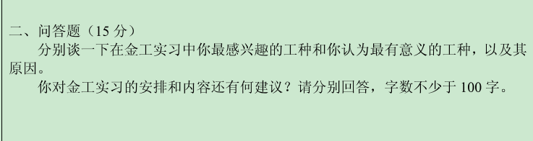

你没看错，这就是必考的坑爹题目了！！！
附上本人当年的从历史与心理学角度分析的答案，不供参考，仅供笑谈：
最有意义：
铸造是人类掌握比较早的一种金属热加工工艺，已有约6000年的历史。中国约在公元前1700～前1000年之间已进入青铜铸件的全盛期，工艺上已达到相当高的水平。
中国商朝的重875公斤的司母戊方鼎，西汉的透光镜，都是古代铸造的代表产品。
进入20世纪，铸造的发展速度很快，从历史悠久的铸造技术发展到今天的现代铸造技术，

铸造作为重要的机械工业的基础行业 , 在信息高速发展的现如今 , 提高铸造的生产加工效率、生产质量，将是广大铸造工作者的必须要面临的课题。 如何更好地掌握改革铸造技术，让它焕发出新的活力。

最感兴趣：激光。因为：
1加工材料范围广
2加工性能好
3可以进行非接触加工方式
4加工速度快，效率高
5可以进行微细加工
6可控性好 易于实现自动控制
7容易与机器人组复杂的加工系统
建议：把激光安排在最前面，可以激发同学的积极性。
心理学方面的依据：印刻效应。（不懂请问度娘….）
刷题网站：金工实训题库训练系统
刷一遍就可以放心上考场了 不会考那么难

卷一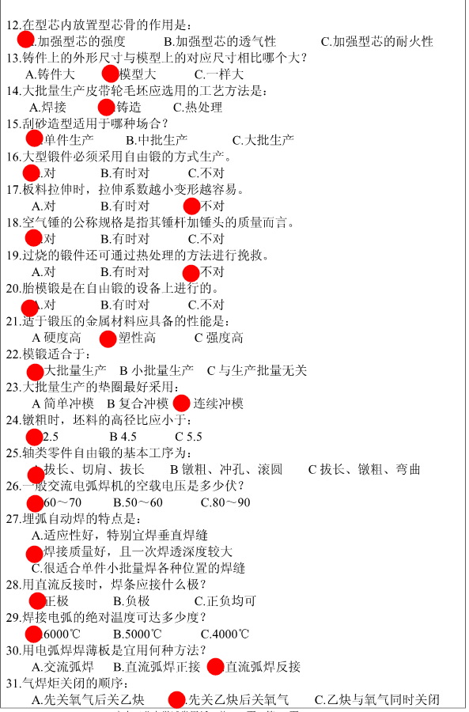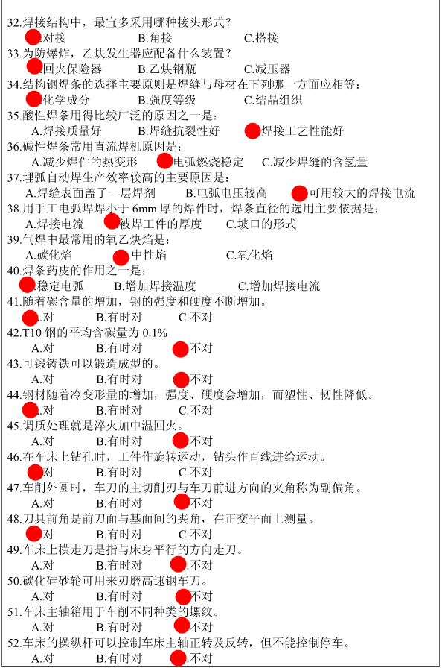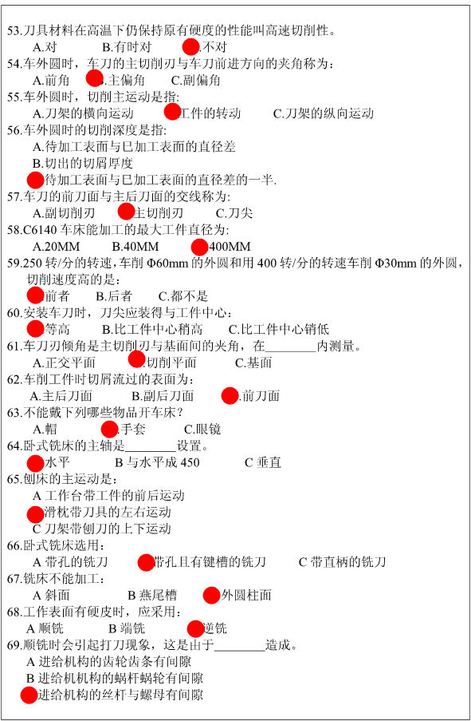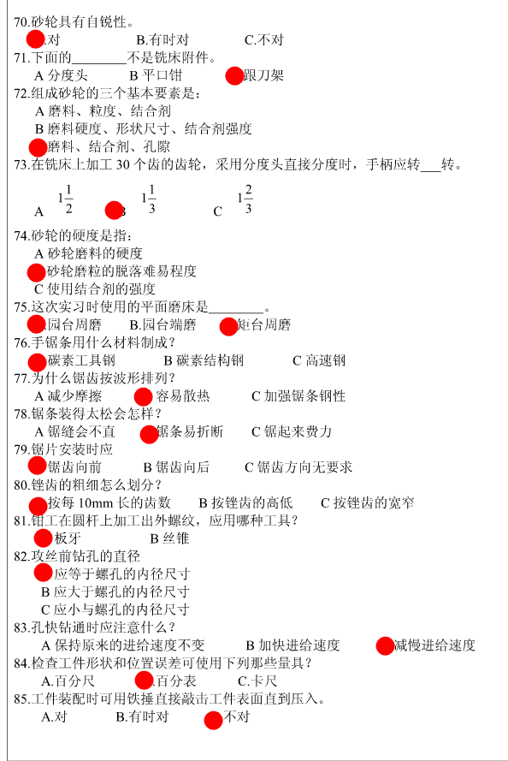

卷二
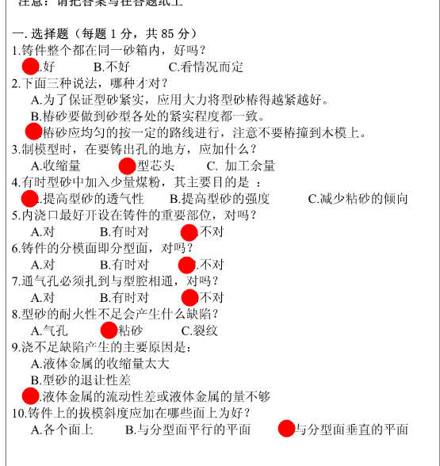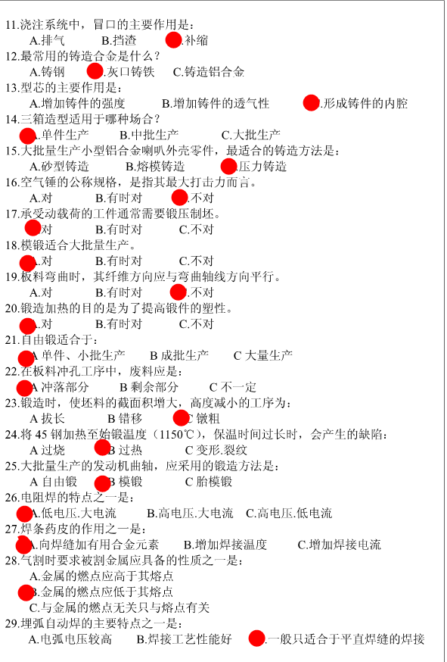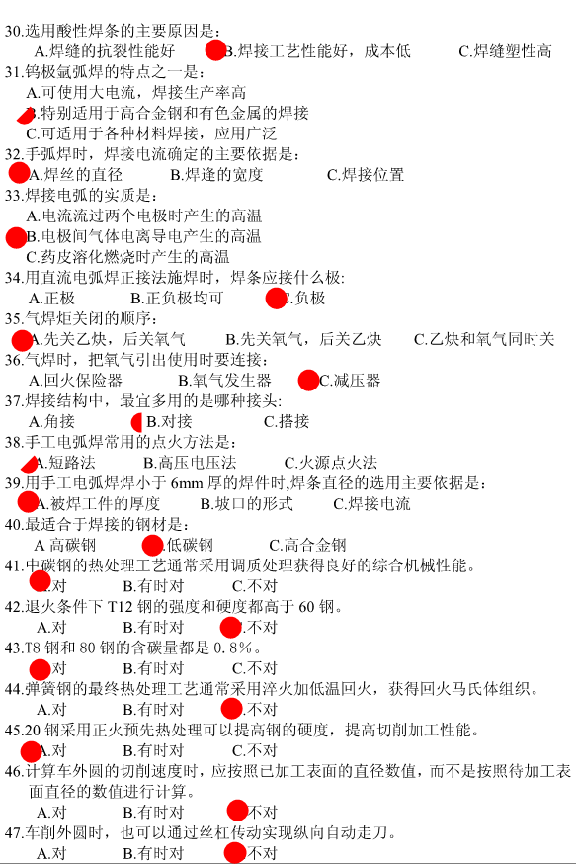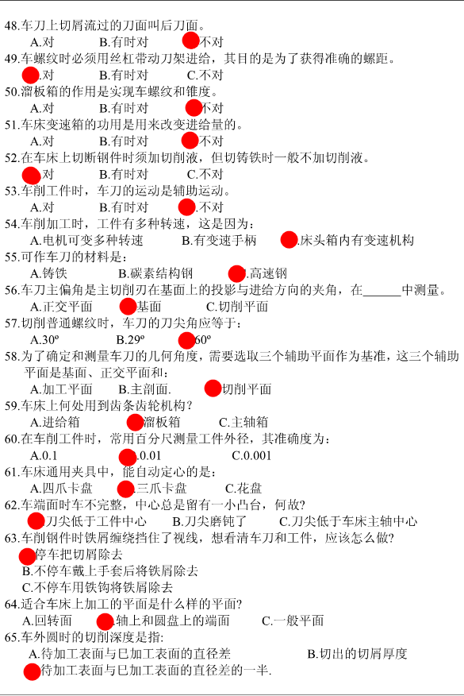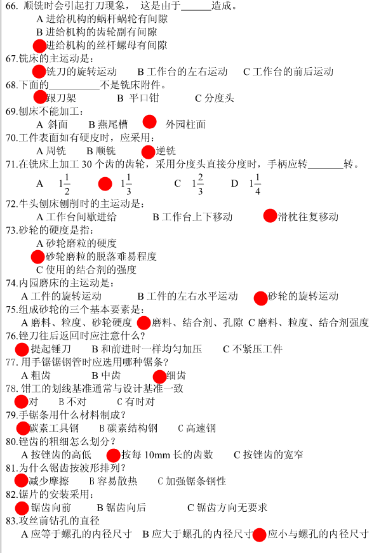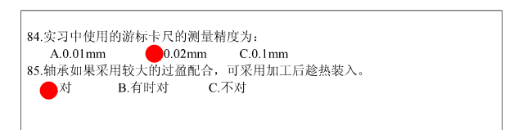

卷三
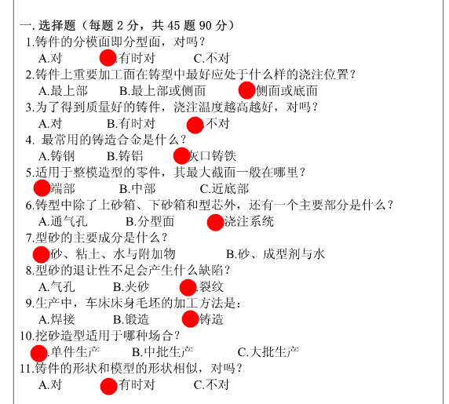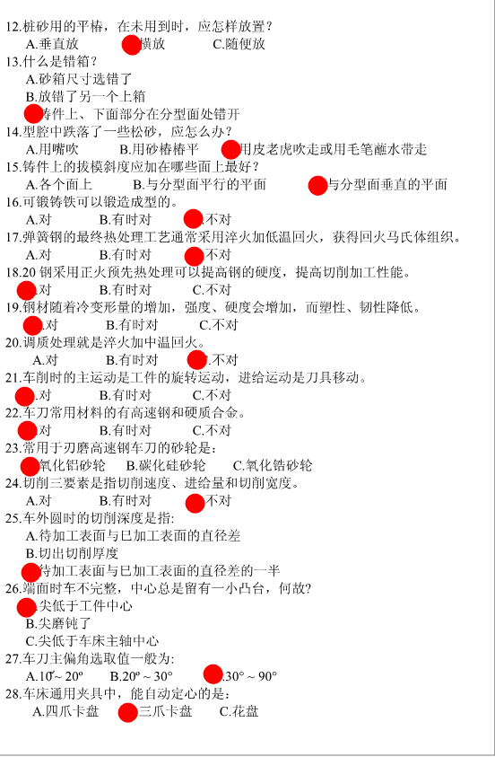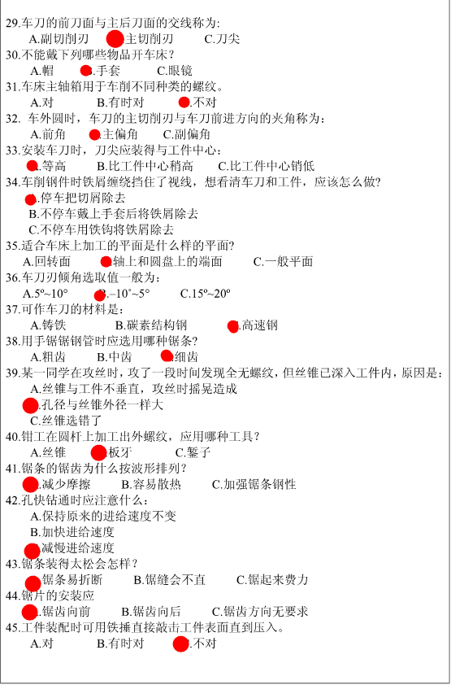

卷四
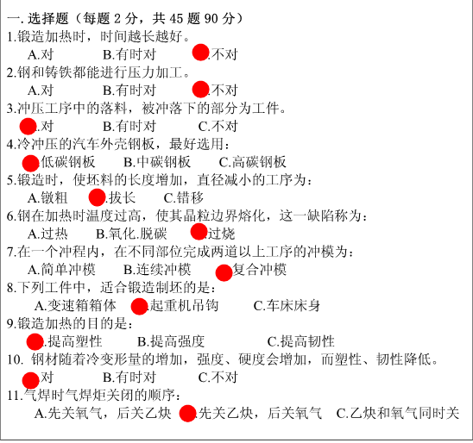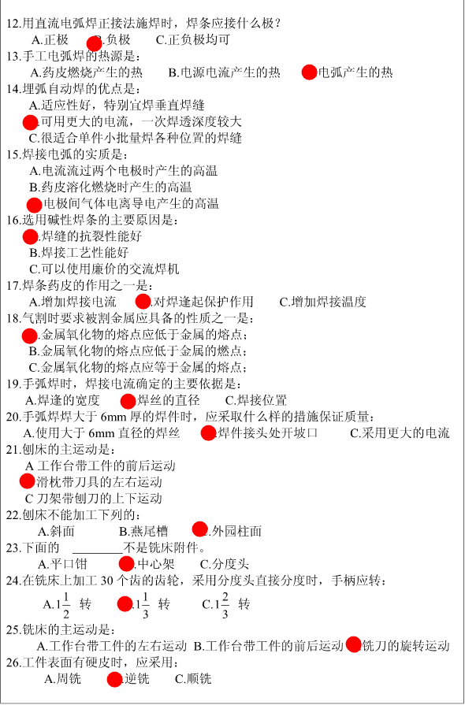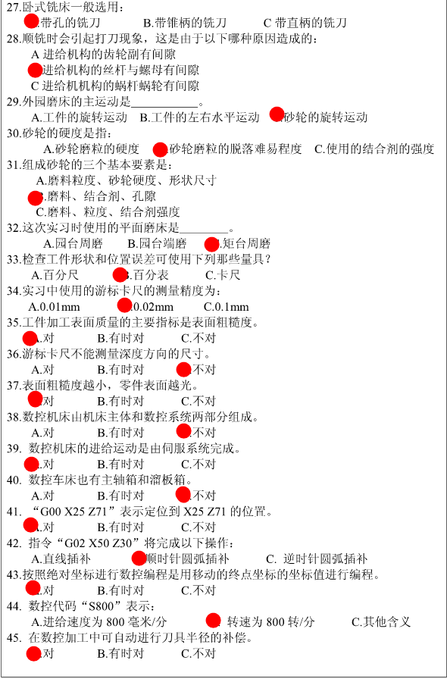

温馨提示：
其实你随便看三四份就足够了，个人经验。

卷五
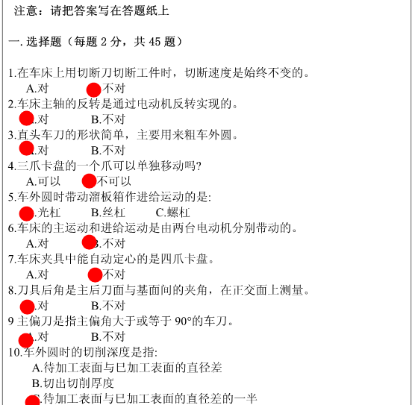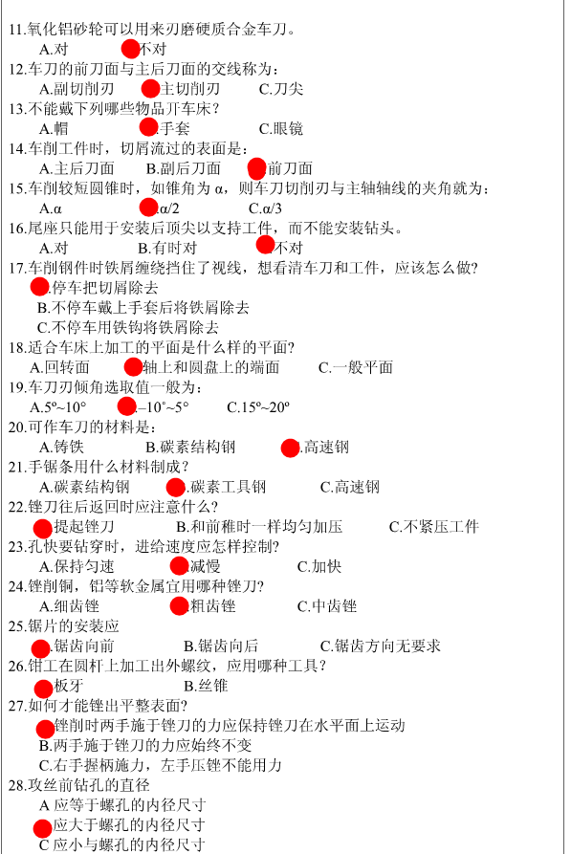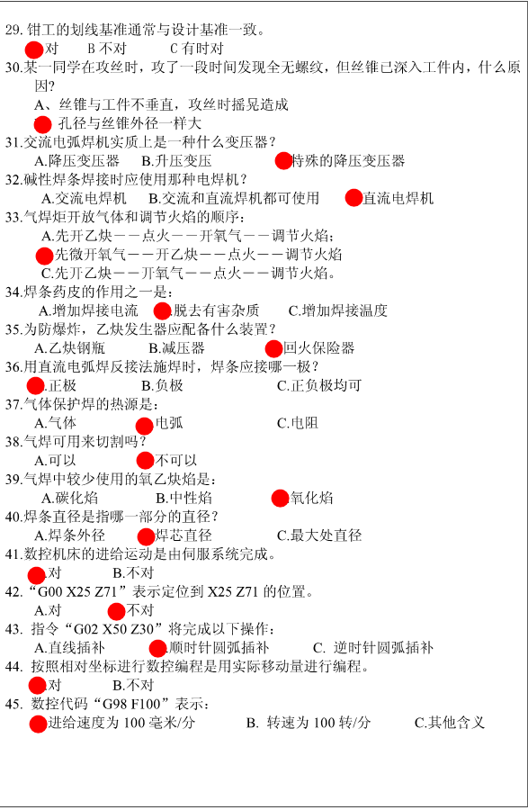

卷六
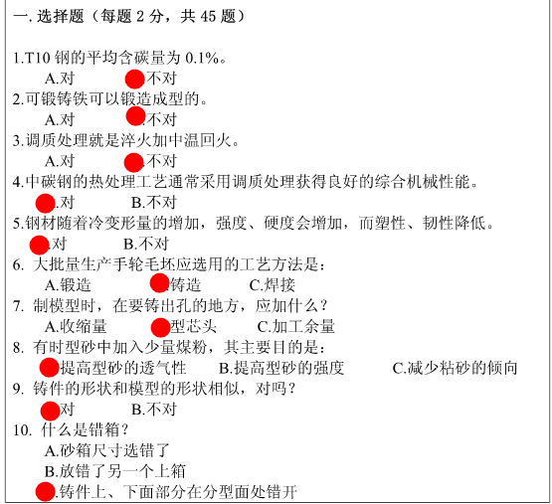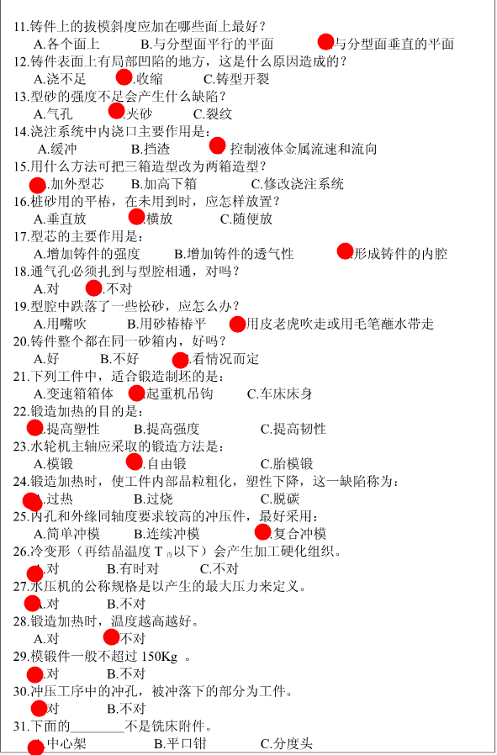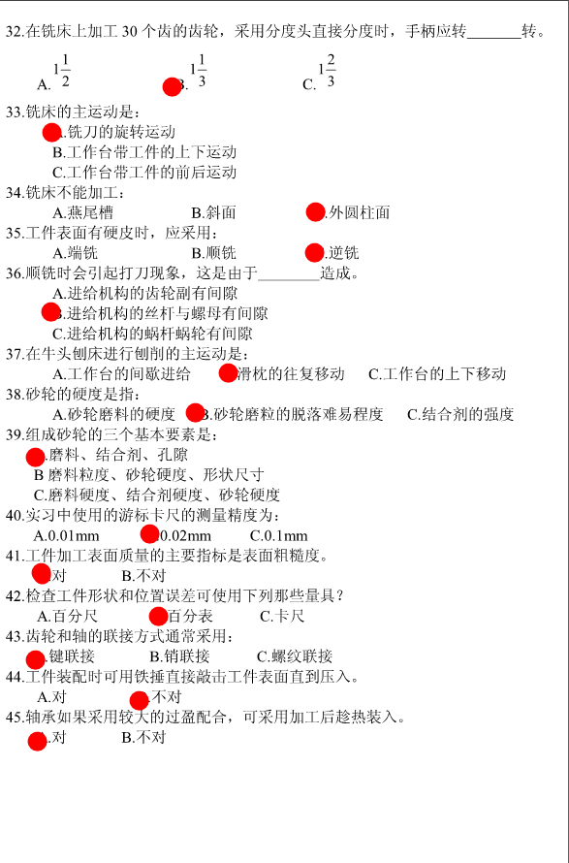

卷七
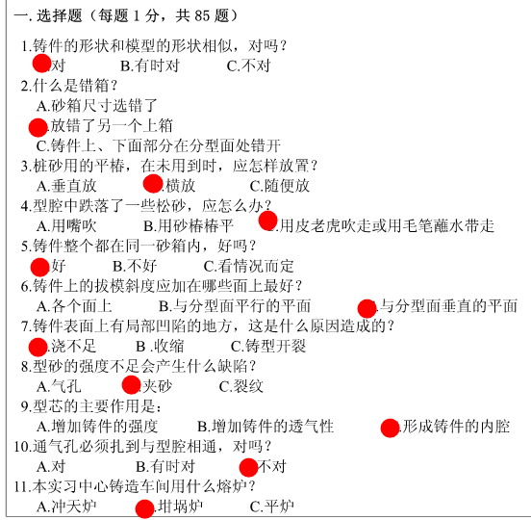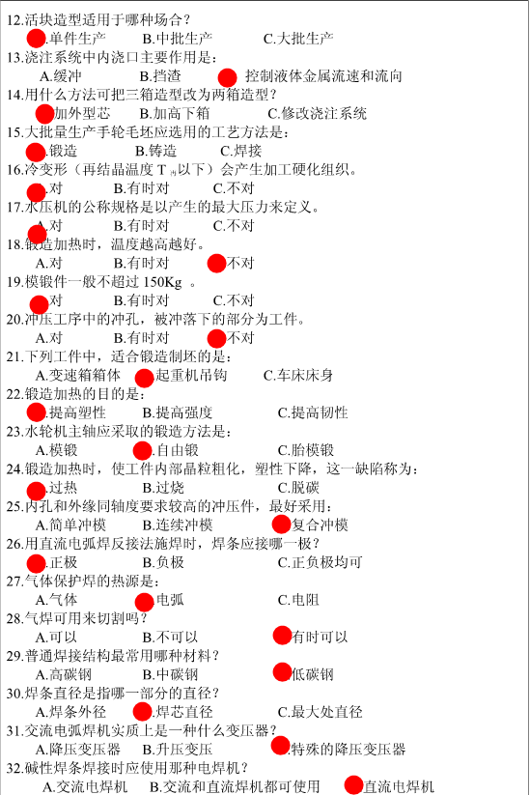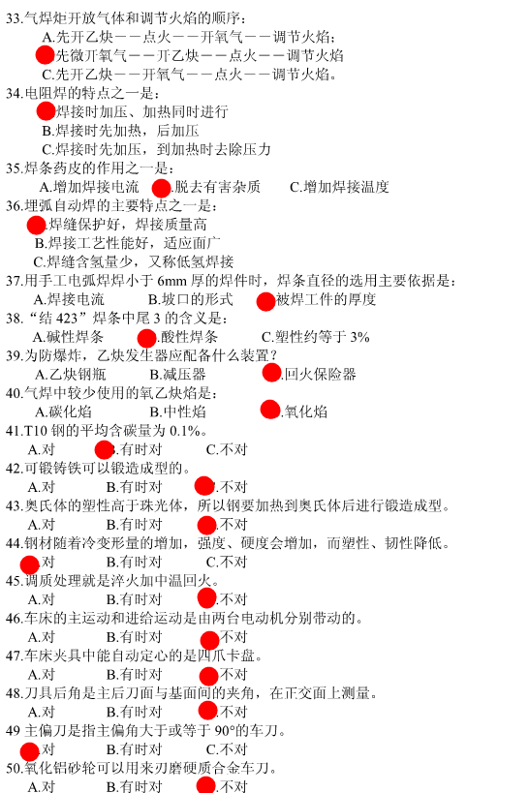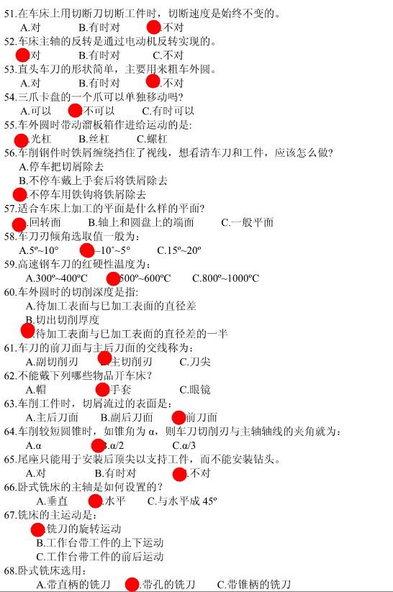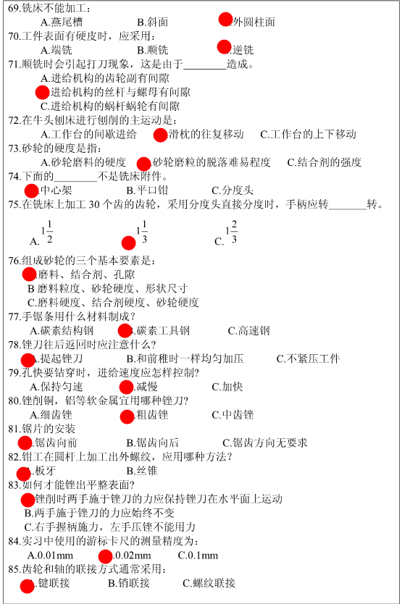

卷八
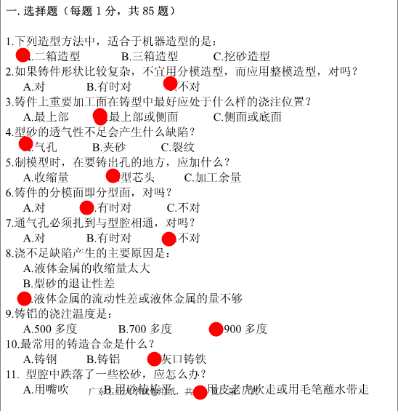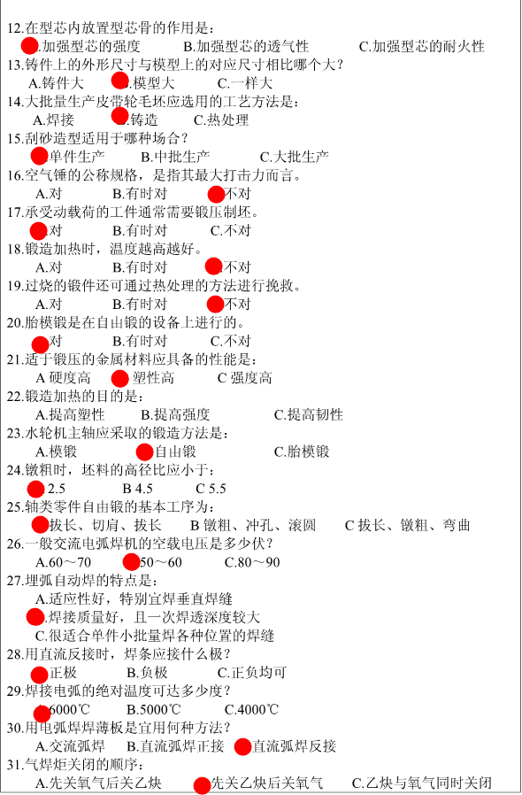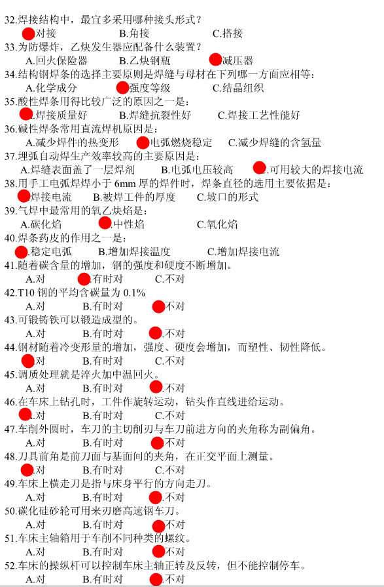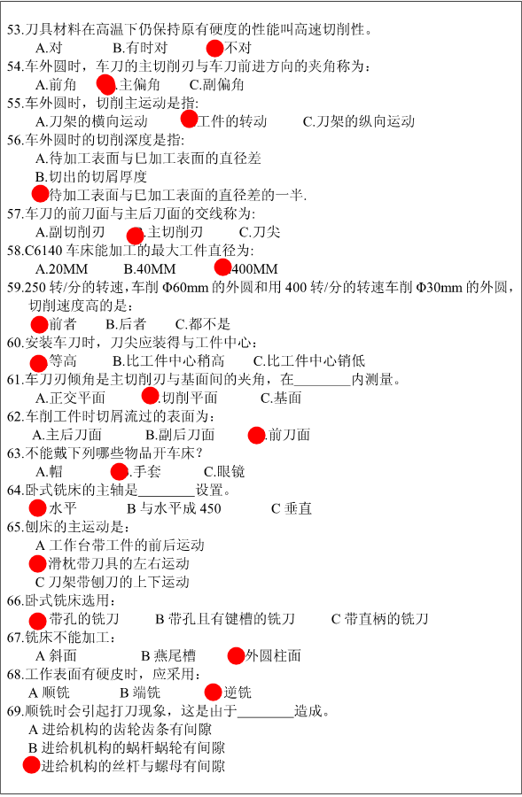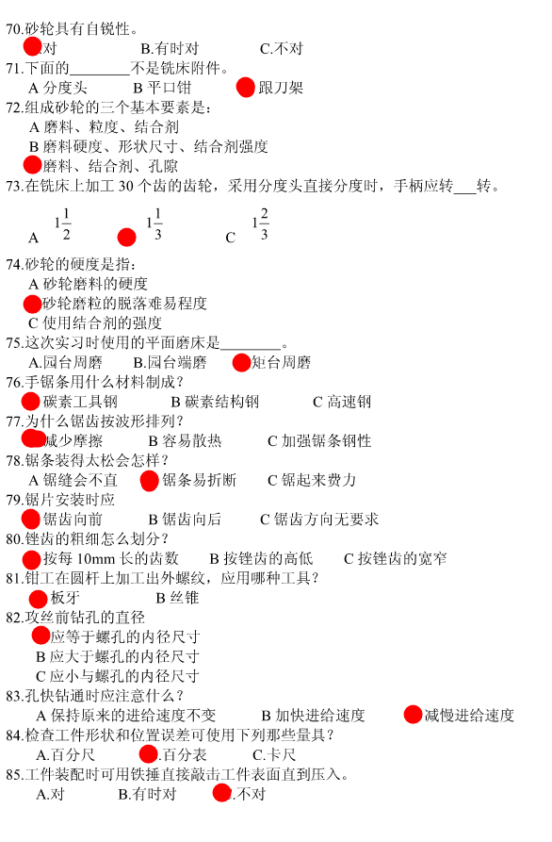

卷九
